

RENDU EXERCICE
- Nom et prénom : Cliquez ou appuyez ici pour entrer du texte.
- Date : Cliquez ou appuyez ici pour entrer du texte.
- Intitulé du module : Modélisme – Partie 1
- Intitulé de l’exercice : Semaine 1
Notice explicative pour remplir le document :
1. Informations générales
En début de document, merci de renseigner systématiquement :
- Votre nom et prénom
- La date
- L’intitulé du module et l’intitulé de l’exercice (si non prérempli)
Ces informations sont indispensables pour identifier correctement votre rendu.

2. Tableaux et champs à compléter
Lorsque le document contient : des tableaux (mesures, calculs, relevés, etc.), des zones de texte, etc.
merci de :
- compléter toutes les informations demandées,
- utiliser les unités indiquées (ex. : centimètres),
- vérifier l’exactitude de vos valeurs avant l’envoi.
Ces éléments servent de base à l’analyse de votre travail.

3. Croquis, tracés ou schémas
Si le document comporte des croquis ou des bases à compléter :
- reportez les mesures, lignes et indications demandées,
- veillez à ce que le tracé soit propre, lisible et compréhensible,
- indiquez les informations demandées (nom, taille, repères, etc.).
Il s’agit d’un travail technique, la clarté prime sur l’esthétique.

4. Insertion de photos
Lorsque des photos sont demandées, merci de respecter les consignes suivantes :
- photos nettes et bien cadrées
- éléments demandés entièrement visibles
- éviter les ombres, flous ou angles trop inclinés
Les photos doivent permettre d’observer clairement votre travail.

5. Avant l’envoi du document
Avant de déposer votre rendu :
- vérifiez que toutes les pages sont complétées
- assurez-vous que toutes les photos sont bien insérées
- enregistrez le document dans le format PDF
- déposez le fichier finalisé sur la plateforme dans l’espace prévu

Important
Ce document fait partie intégrante de votre suivi pédagogique.
Un rendu complet et lisible permet une correction plus précise et des retours plus utiles.

Fiche de mesures | Mesure | Aisance | Total | Diviser | Diviser | Diviser
Fiche de mesures | En cm |  | En cm  Arrondir le résultat + ou – par tranche de 0,5 cm | Par 2 | Par 4 | Par 6
1. Tour de poitrine |  | + 4,80%
2. Tour de taille pour le buste |  | + 4,50%
2. Tour de taille pour la jupe |  | + 2%
3. Tour de petites hanches
4. Tour de hanches |  | + 4,80%
5. Carrure devant
6. Carrure dos
7. Ecarts saillants
8. Hauteur saillants/taille
9. Hauteur taille/petites hanches
10. Hauteur taille/hanches
11. Hauteur épaule/hanches devant |  | + 1cm
12. Hauteur épaule/hanches dos
13. Hauteur milieu devant encolure/poitrine
14. Hauteur milieu dos encolure/poitrine
15. Hauteur sous le bras (pour le mannequin prendre la mesure sans calcul) |  | -7,50%
16. Tour d’encolure
17. Longueur d’épaule

Insérer ici une photo du mannequin choisi pour réaliser l’exercice (sur la gauche un exemple de photo à prendre et à droite insérer votre photo) :
Face :  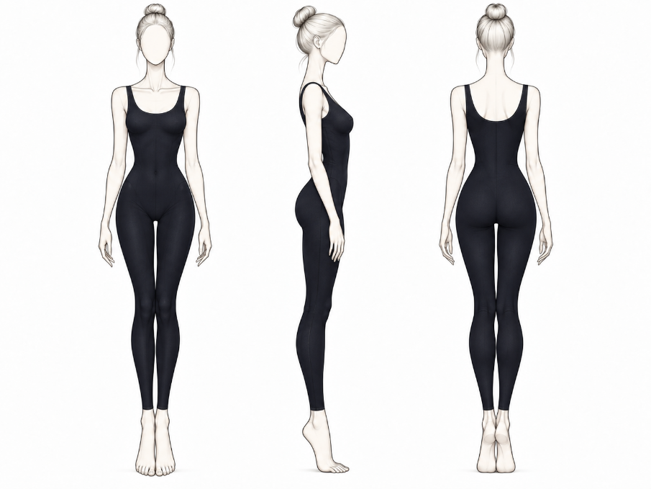 | 
Profil :
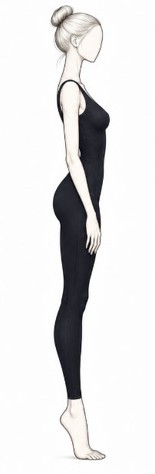
Dos :

Remplir les valeurs demandées en cm :
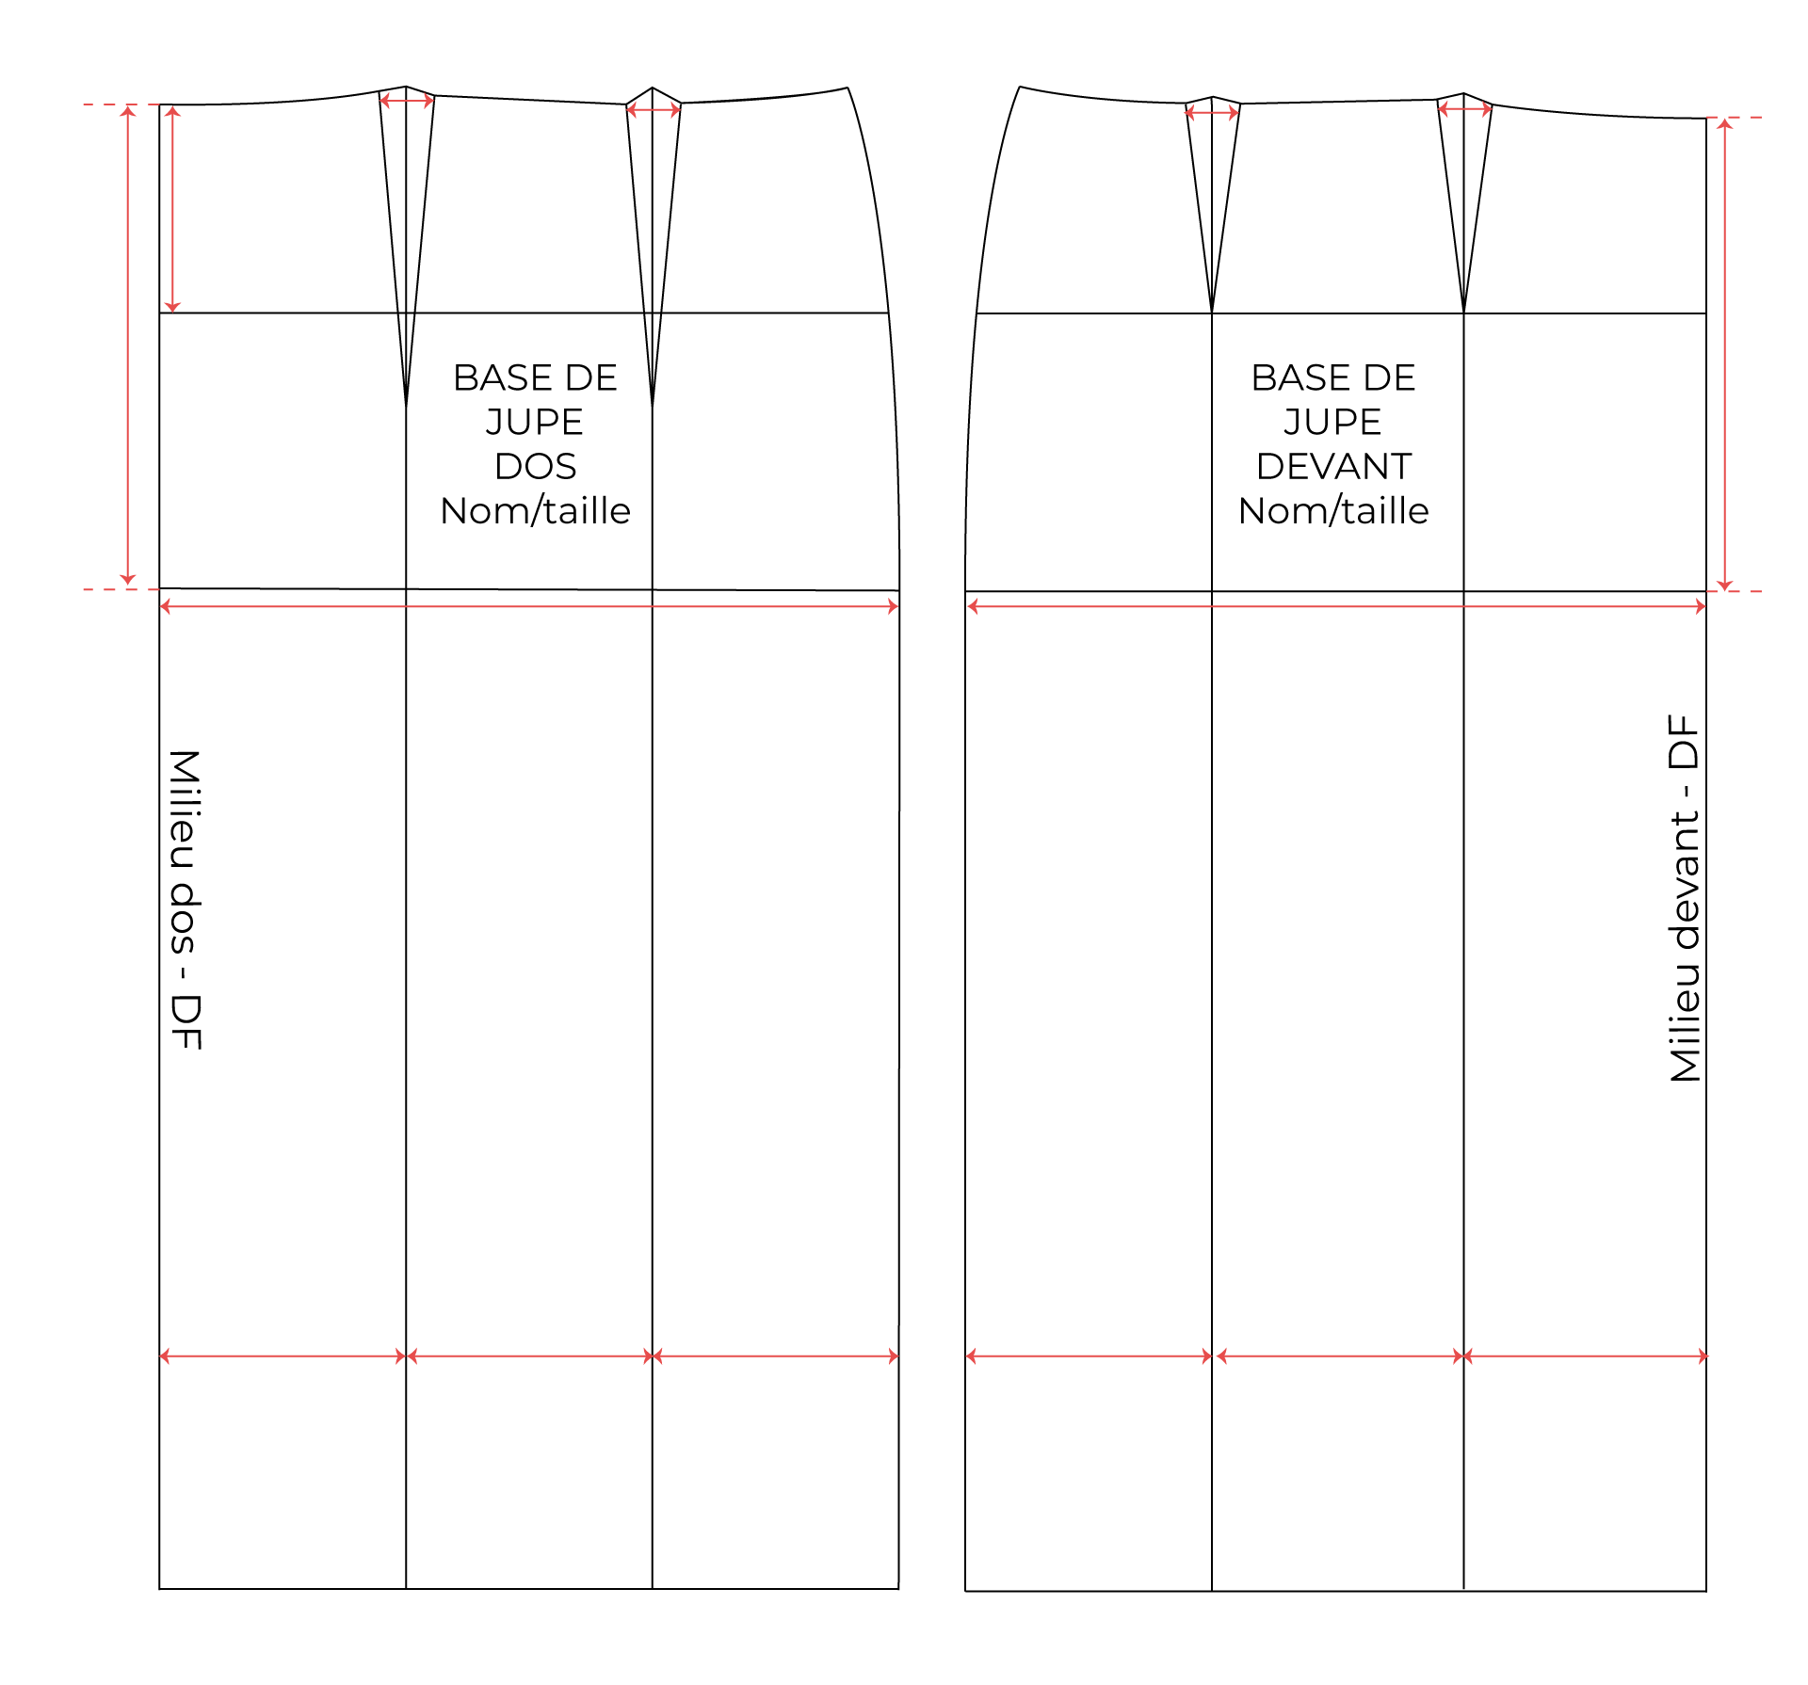
Mesure Mesure Mesure Mesure

Mesure

Mesure Mesure

Mesure Mesure

Mesure Mesure Mesure Mesure Mesure Mesure

Si vous avez une remarque sur ce début d’exercice :
Cliquez ou appuyez ici pour entrer du texte.

Insérer une photo de votre base de jupe tracée sur papier kraft (la 1ère version avant test sur toile) :

Exemple :
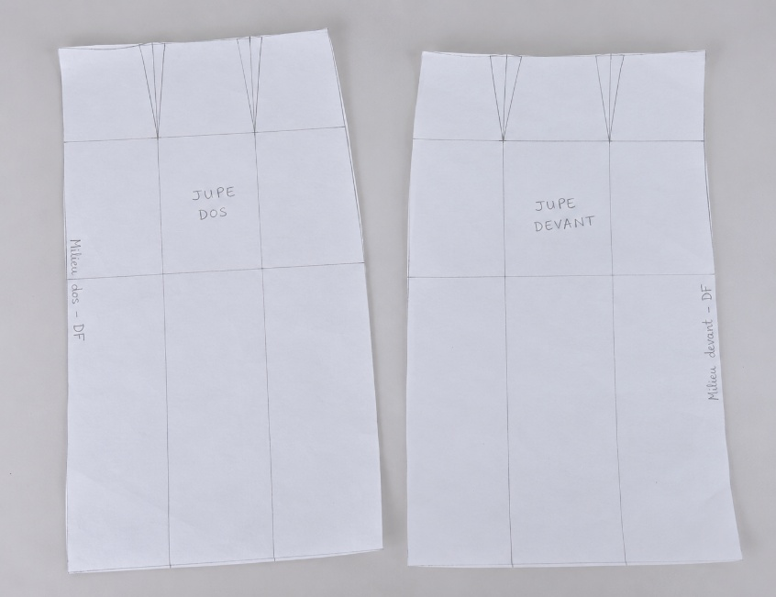

Insérer ici une photo de la toile portée sur mannequin ou sur la personne que vous avez choisi pour réaliser l’exercice (sur la gauche un exemple de photo à prendre et à droite insérer votre photo) :
Devant :

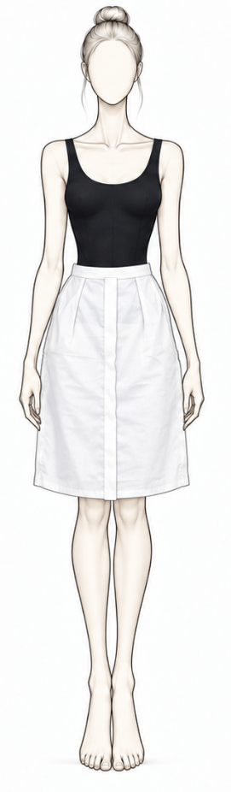
Profil :
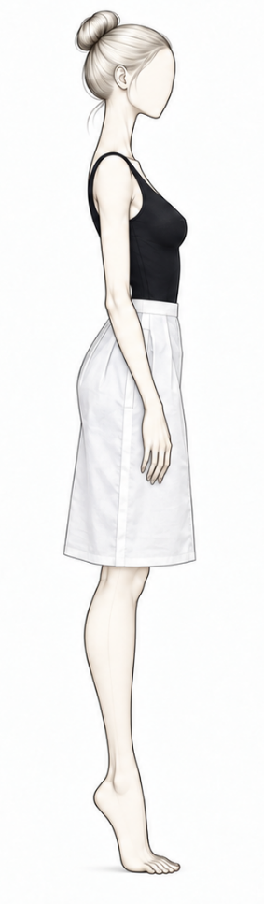
Dos :
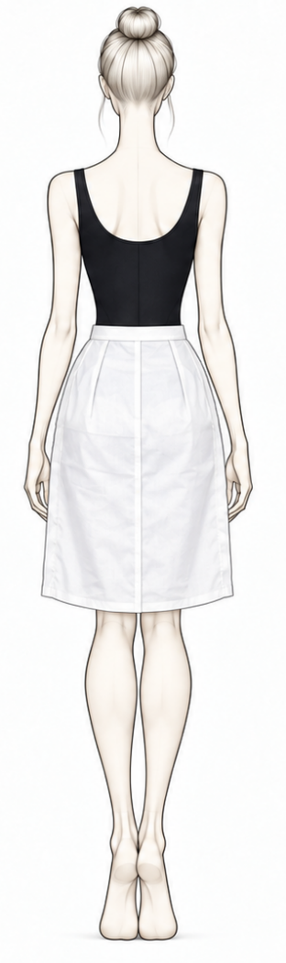

Remarques et modifications nécessaires suite à l’essayage :
Cliquez ou appuyez ici pour entrer du texte.

Insérer ici une photo de la base finale corrigée en rouge pour montrer les corrections :

Exemple :
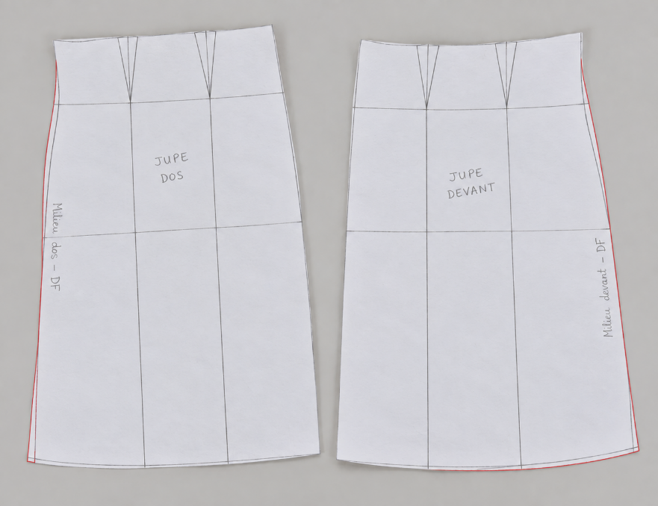

Si vous avez une remarque sur cet exercice :
Cliquez ou appuyez ici pour entrer du texte.

EXERCICE JUPE DROITE

Insérer une photo de votre construction de jupe tracée sur papier kraft :

Exemple :
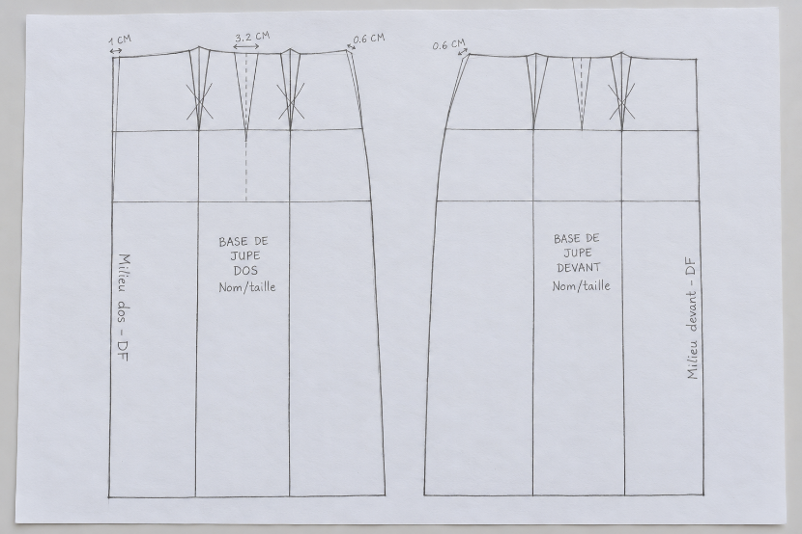

Insérer ici une photo de la toile de jupe portée (sur la gauche un exemple de photo à prendre et à droite insérer votre photo) :
Face :

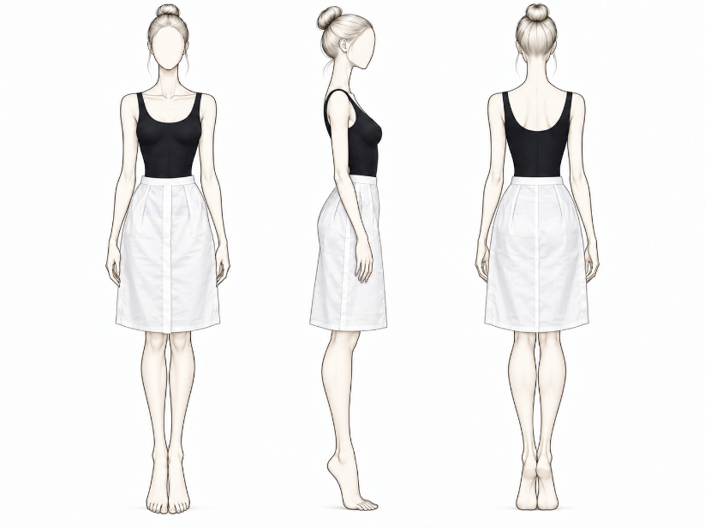
Profil :

Dos :
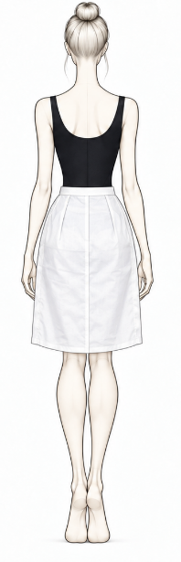

Insérer une photo du patron de la jupe :

Exemple :
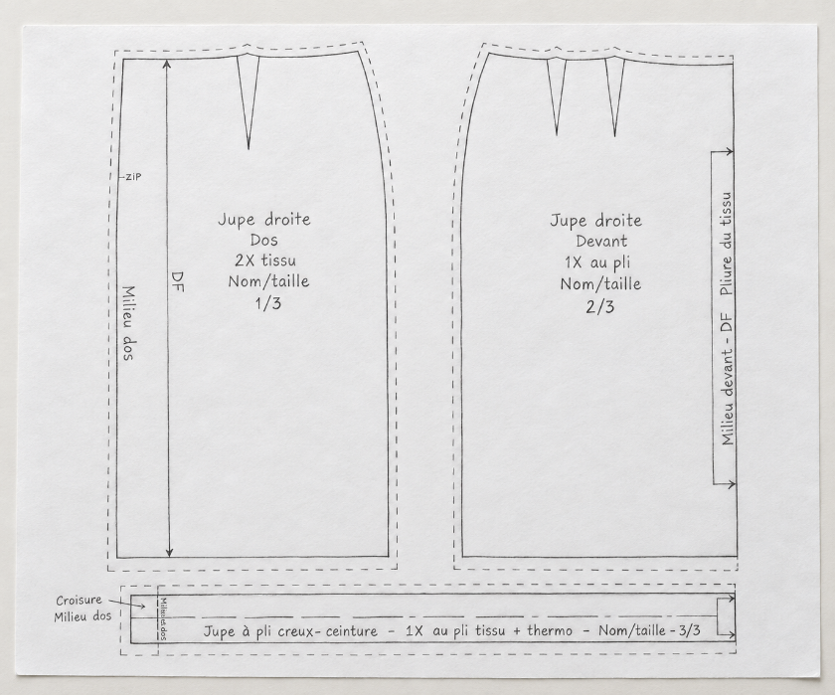

Indiquer ici la nomenclature de votre patron :
Cliquez ou appuyez ici pour entrer du texte.

Si vous avez une remarque sur cet exercice :
Cliquez ou appuyez ici pour entrer du texte.

